尊敬的供应商：
您好！
河南清水源科技股份有限公司（简称：清水源）会将更多的采购信息都发布到友云采平台中，期待您注册加入清水源友云采平台与我们长期合作。
为了帮助您更便捷的申请加入和使用友云采平台，我们编写了供应商操作指南，希望能够帮到您。如果在使用过程中遇到问题，请及时联系我们。

一、供应商申请流程

1.1清水源网上招采地址
请在浏览器地址栏中输入地址 https://pur.diwork.com/qsy/home.html 登陆清水源友云采采购门户。

1.2供应商注册
希望参加清水源采购询价的供应商需在清水源友云采门户提交申请成为我们的供应商。

1.2.1开始注册
点击“供应商注册”按钮开始注册。
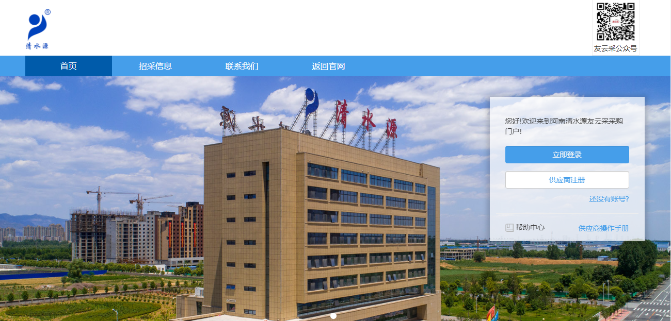

备注：若您已经注册过云采平台，则直接跳过注册步骤，进行“供应商申请”

1.2.2确认相关条款
请您认真阅读，同意后继续。
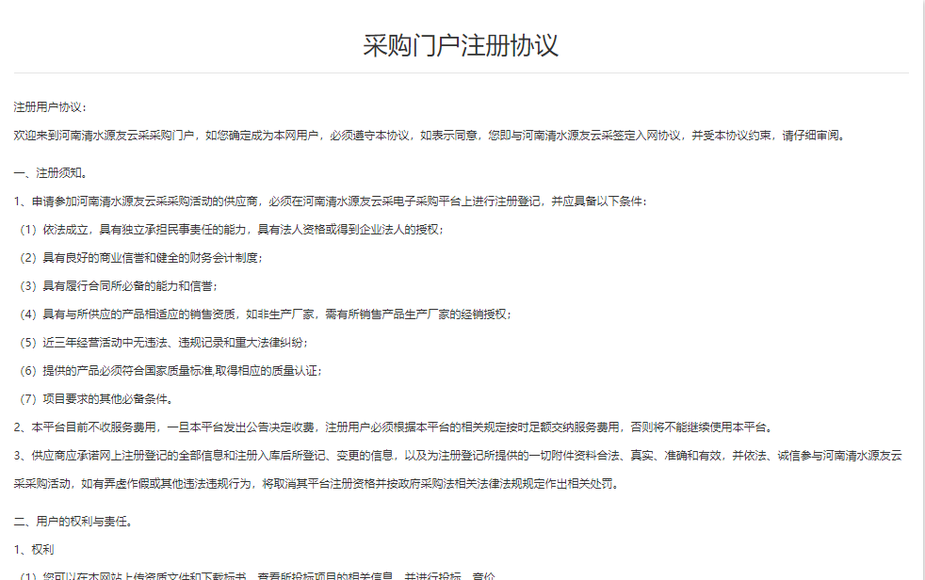
注：具体协议内容以平台为准

1.2.3填写供应商注册信息
手机号：需要用手机号进行注册（一个手机号只能注册一个账号）。
密码：登录账户的密码。
企业名称：请确认是您单位全称，以营业执照为准，且注册后无法修改（请注意特殊字符）。
相关信息填写完整后点击“下一步，完善供应商信息”系统会提示“您的账号已经注册成功”。

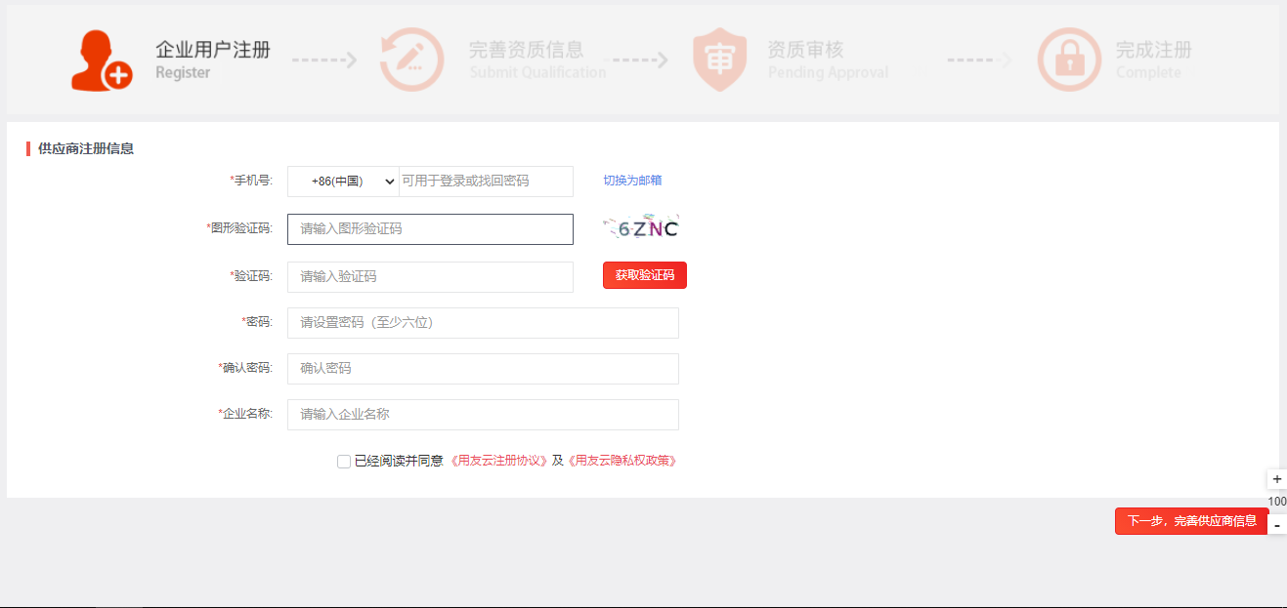

1.2.4 完善资质信息
（1）继续完善供应商资料。
点击“快速完善企业”可以快速完善企业基本信息，快速完善范围以营业执照上内容为准。
供应商名称：由上一步代入。
管理组织：即选择您提交信息的对应审核公司。
供应商基本信息：供应商注册地址、公司地址、成立日期、注册资金及法人代表等，填写内容以营业执照为准。
供应商资质信息：请选择是上传三证，并需要填写相关证件号。
主供物料分类：即您要申请的供货类别（请如实填写，可多选）
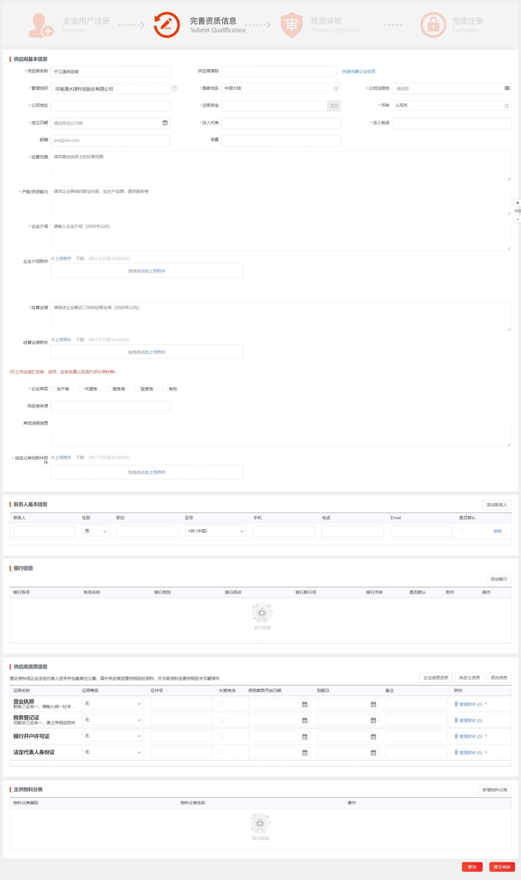

二、查看供应商审核是否通过

2.1 账号登录
点击立即登录。
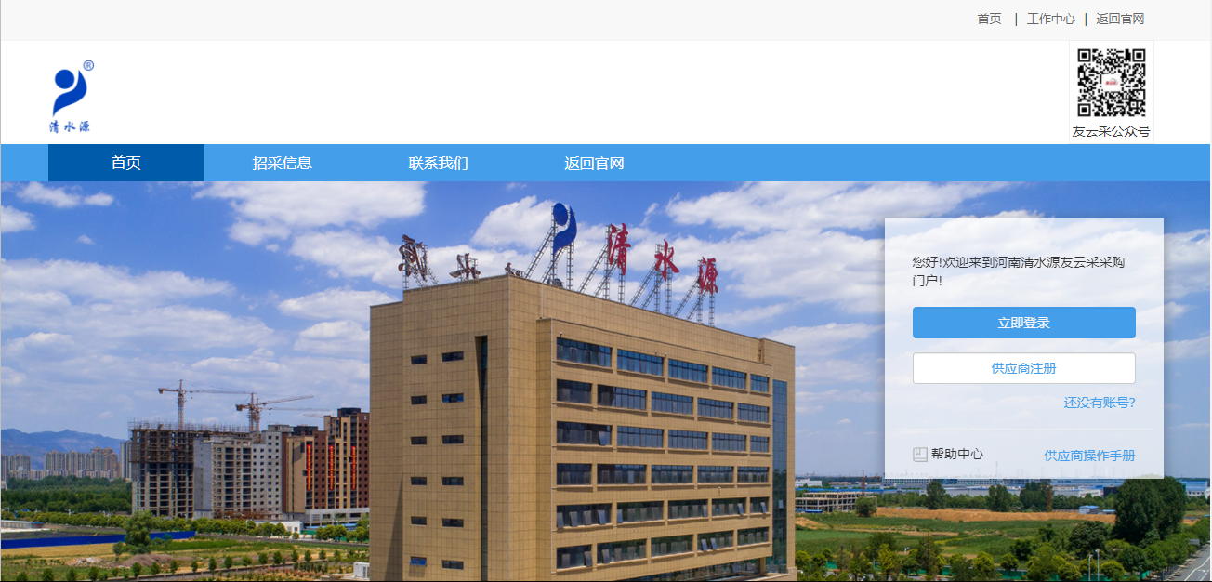
输入账号，密码。备注：若供应商租户由清水源开通则密码为：yonyou@1988
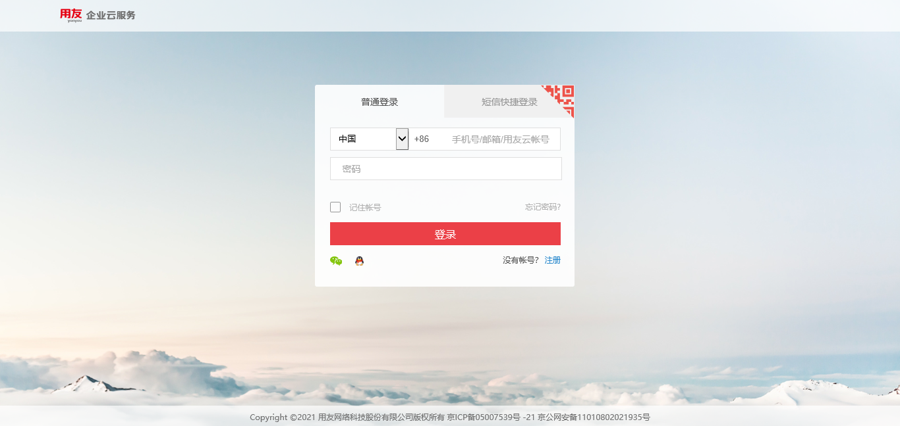
点击进入工作台。
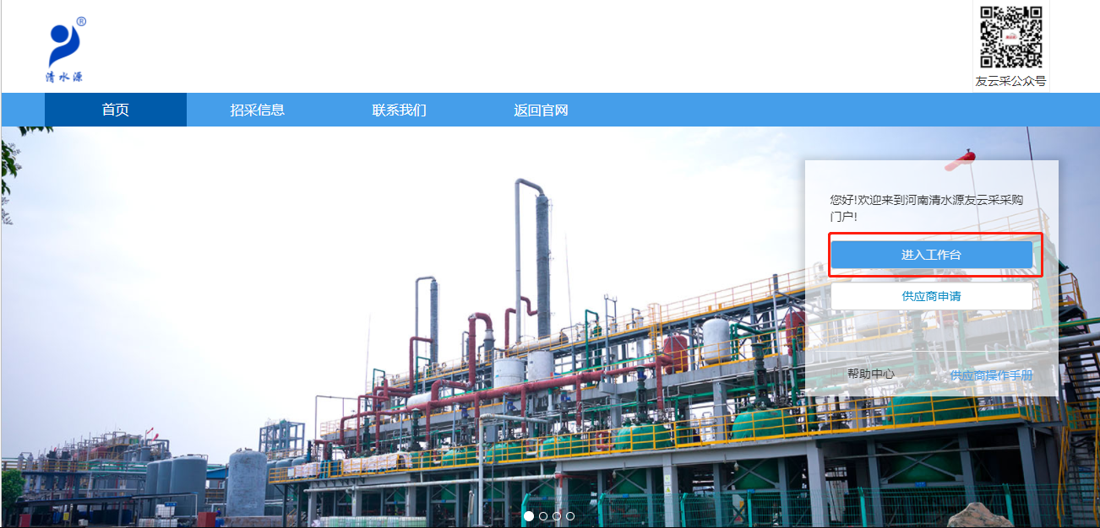

2.2 查看供应商申请界面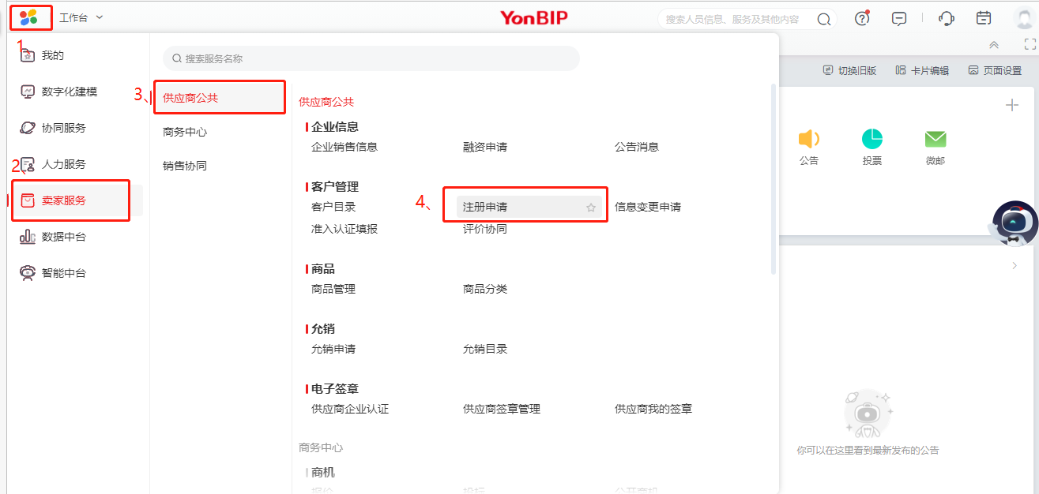
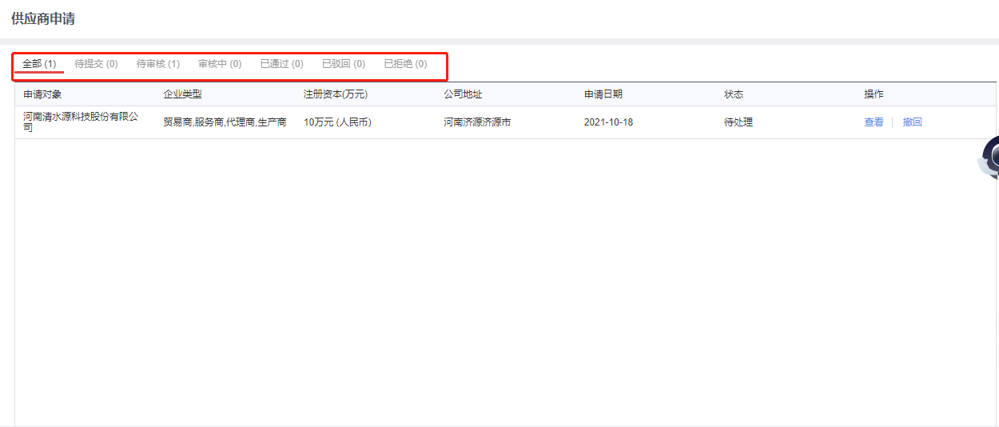

2.3 查看审核是否通过
待审核状态可以查看相关供应商资料，申请被驳回后，可以修改相关资料重新提交，申请通过后便可以参加河南清水源科技股份有限公司及其下属单位的采购询价等活动。
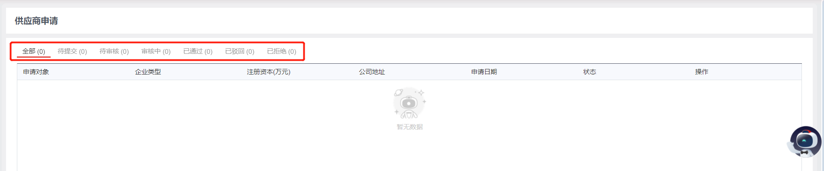

三、供应商报价及发货

3.1、供应商报价

3.1.1、WEB端报价
1、供应商收到报价后从卖家服务-商务中心-商家-报价中进行报价
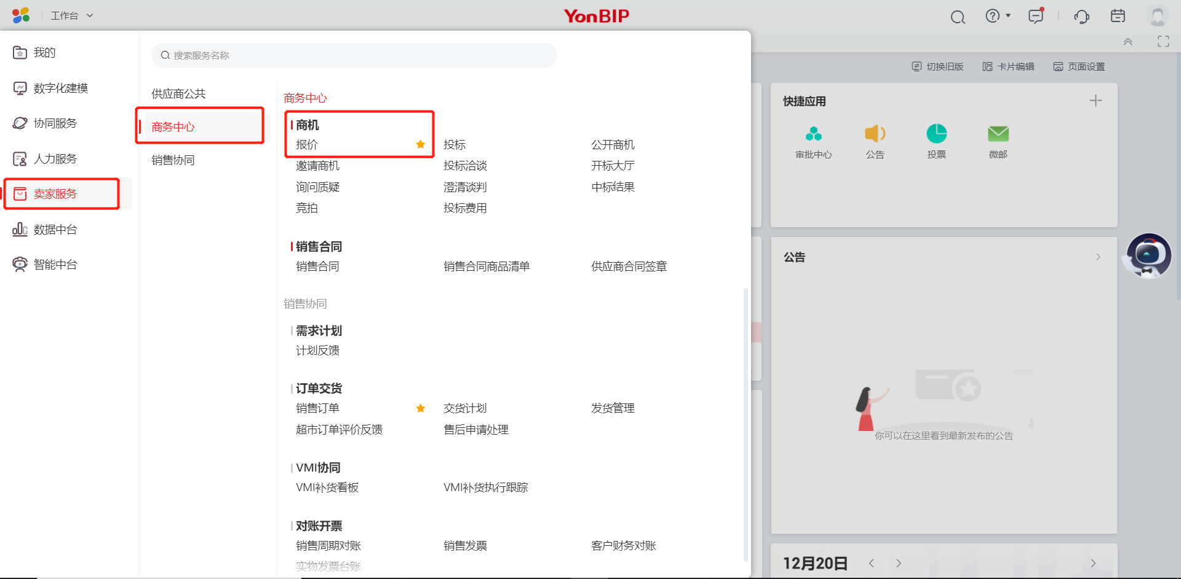
2、选择需要报价的业务单据进行报价
报价单状态有未报价、报价中、定标中、已定标、已下单、已被淘汰等
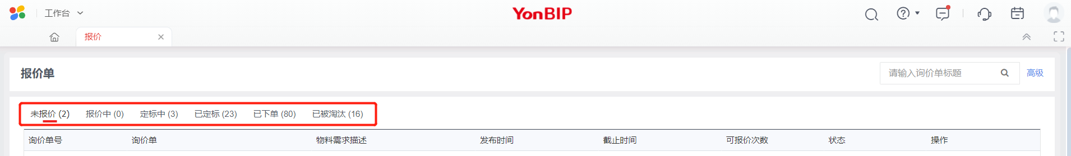
找到需要报价的单据点击“我要报价”进行报价
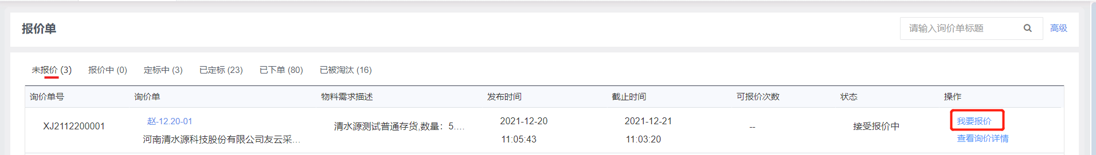
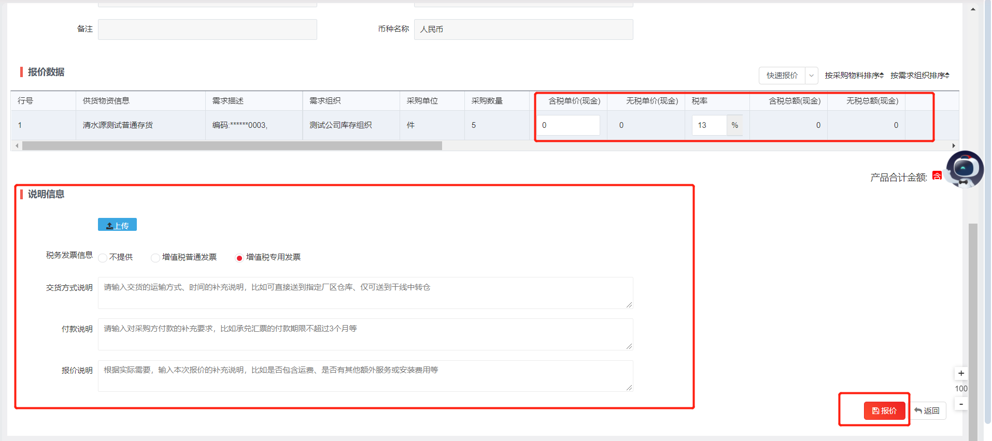
3、填写金额，默认税率百分之十三，选择发票类型等，填写结束后点击“报价”

3.1.2、移动端报价
1、移动端下载并安装友云采供应商APP，
打开并登录APP，进入待报价界面
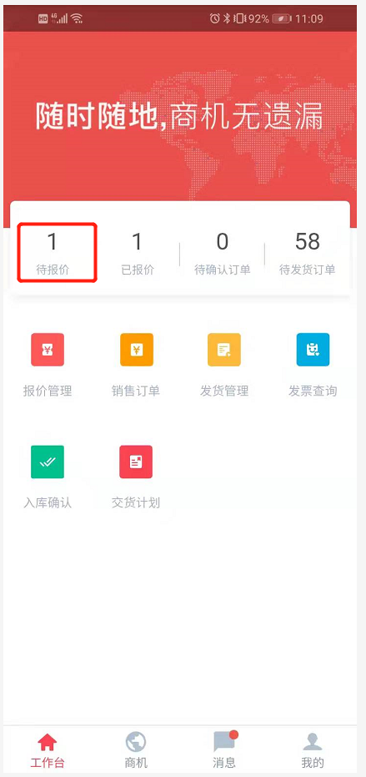

2、选择需要进行报价的业务单据
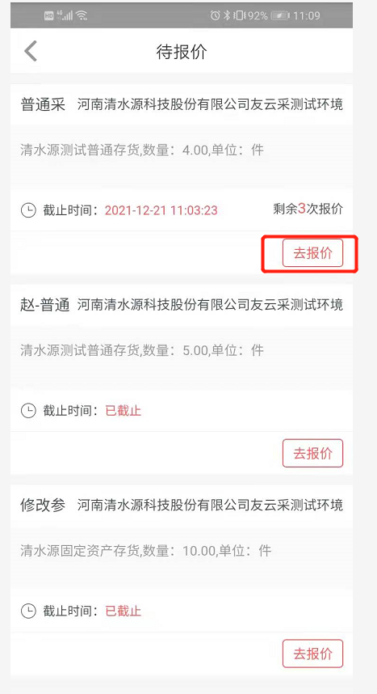
3、填写金额、税率等相关信息后提交报价
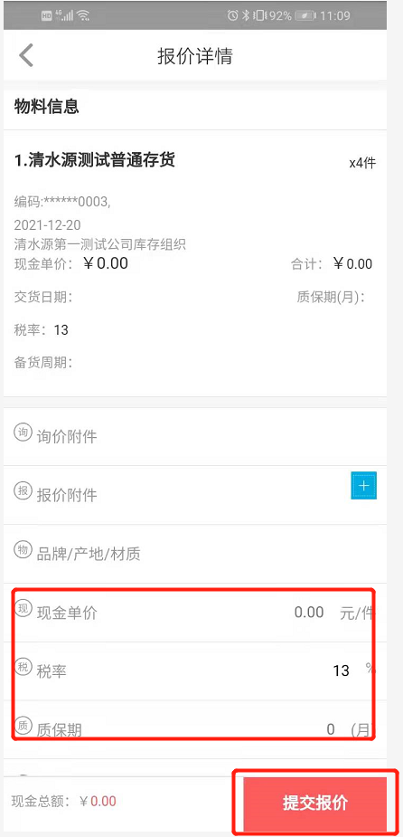

3.2、查看是否中标
若供应商中标则清水源友云采平台会发送给供应商中标/未中标信息
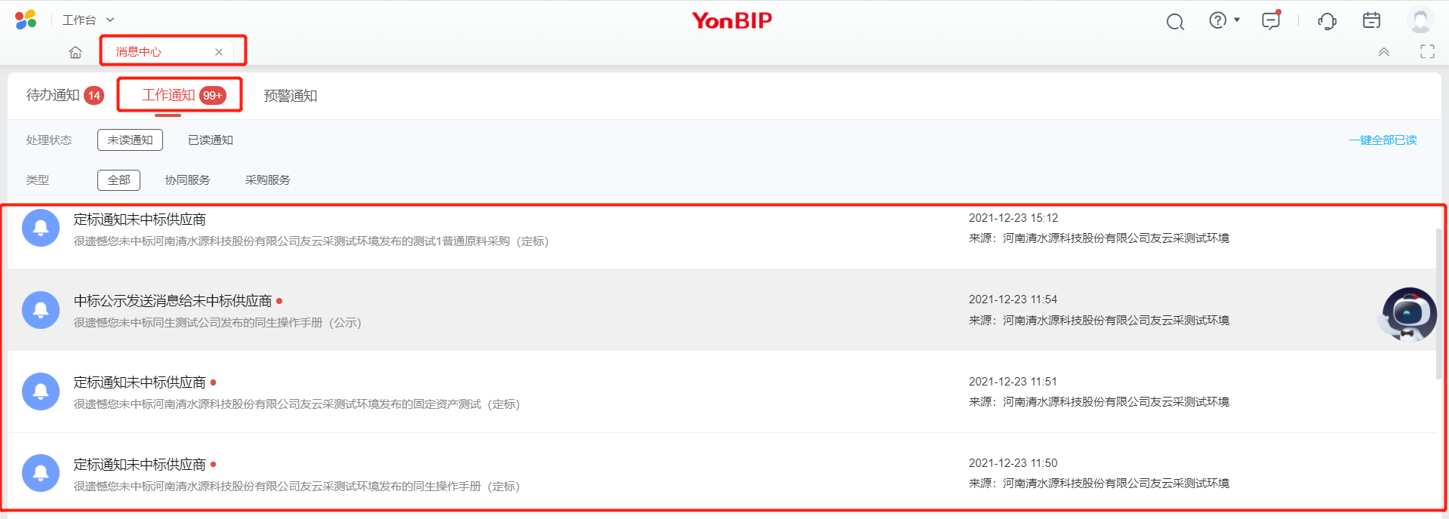
移动端通知
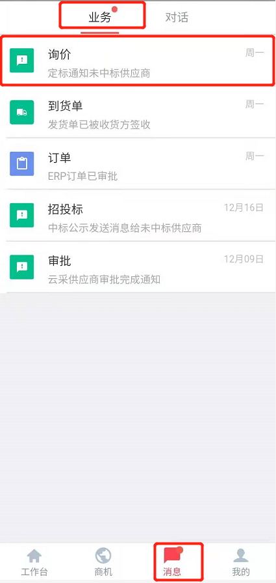
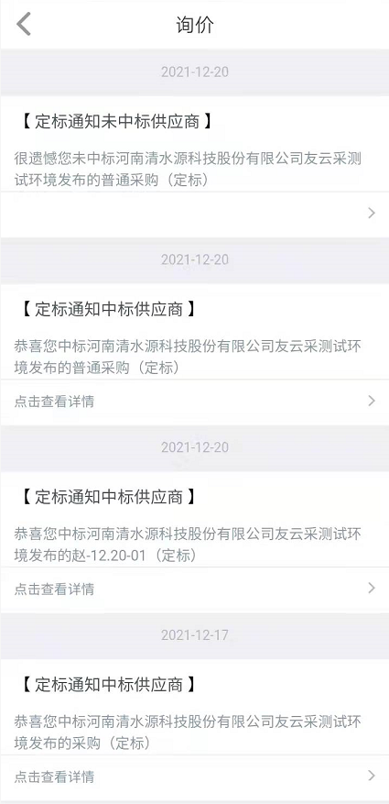
或者进入清水源友云采平台点击招采信息查看中标公告
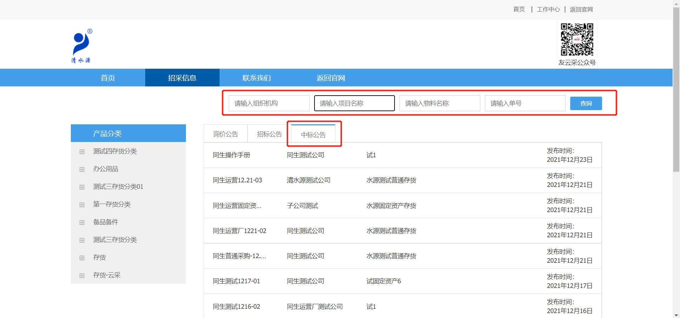

3.3、供应商销售发货

3.3.1、WEB端发货
1、打开销售订单
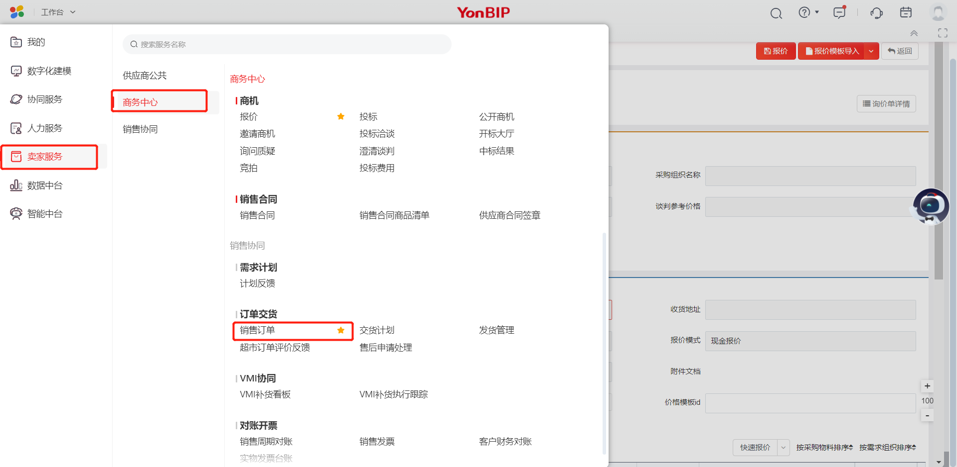
2、选择需要发货的业务单据进行发货
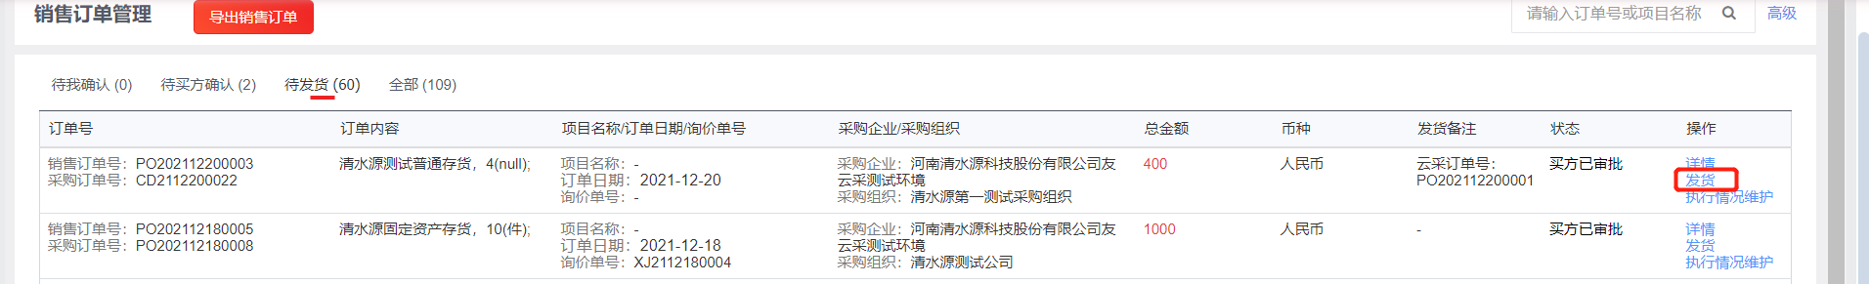

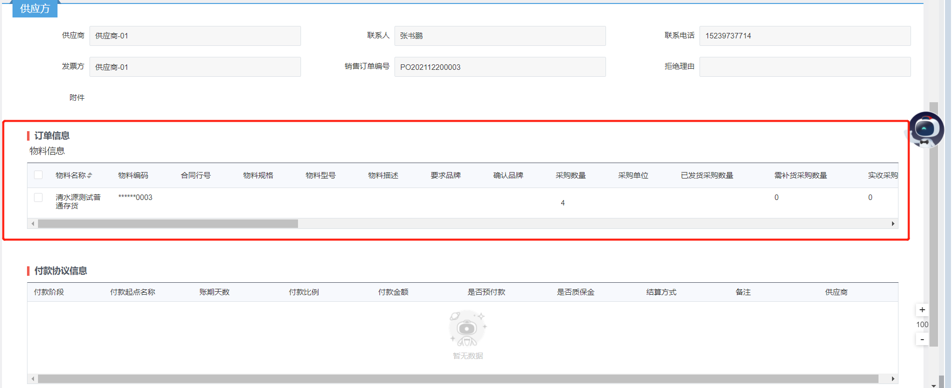

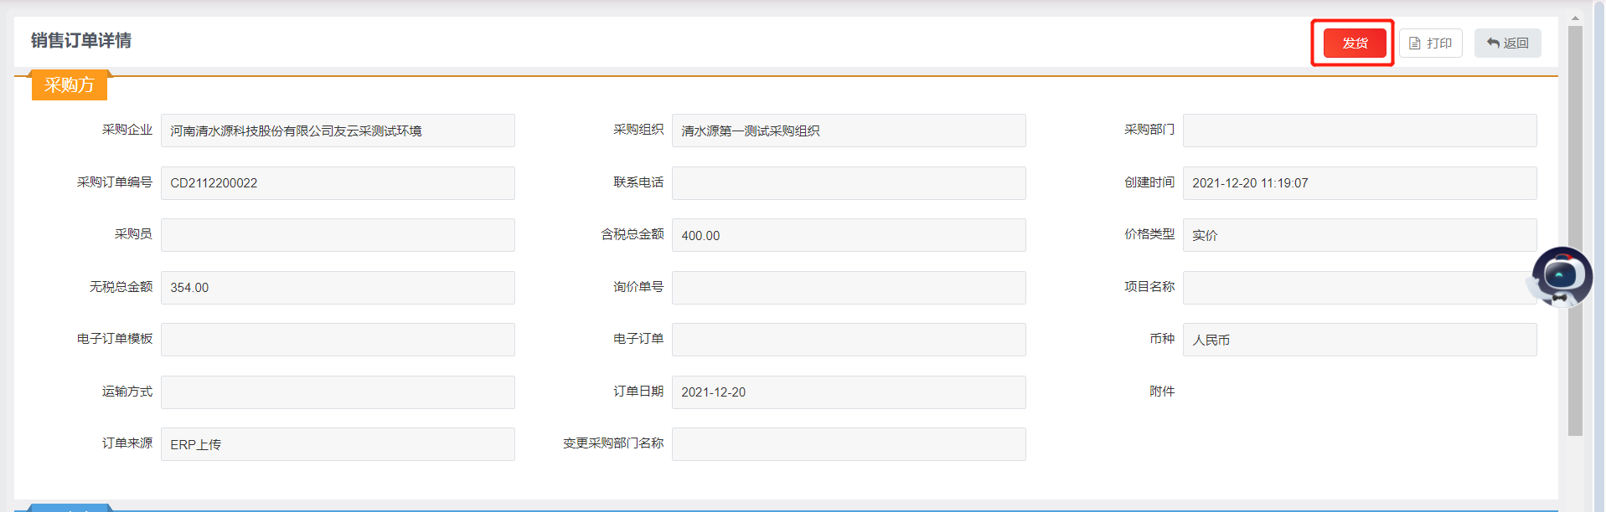

3.3.2、移动端发货
1、打开移动端
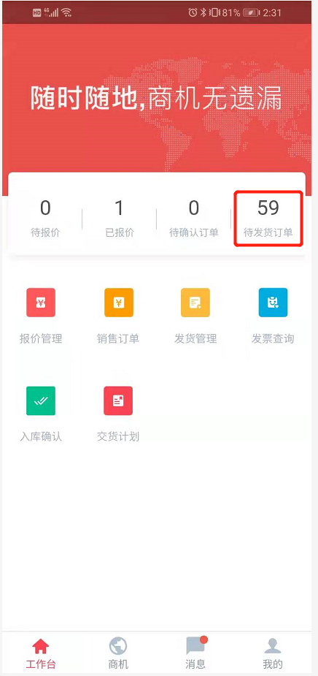

2、选择需要发货的业务单据
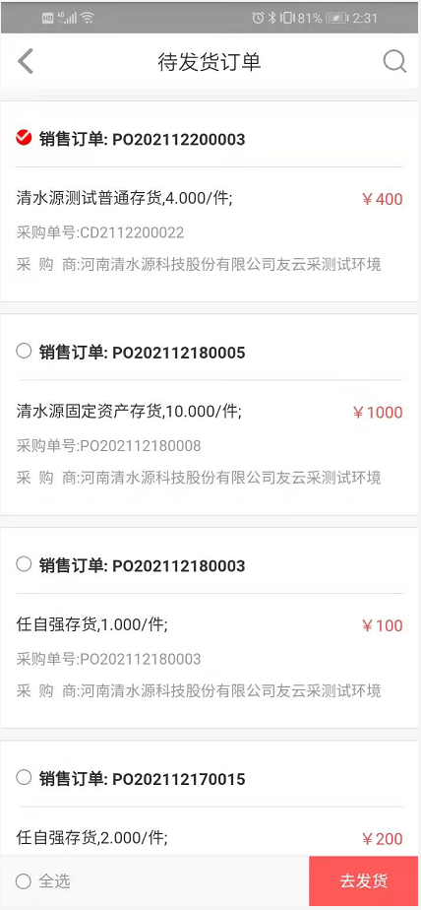

3、进行发货
维护发货件数
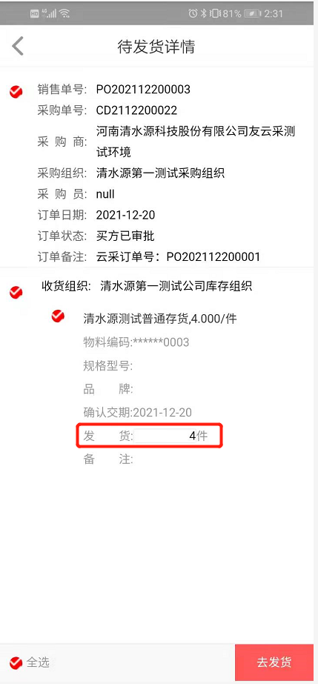

选择发货工具、预计送达时间、计划到货时间，点击完成
